如何用AI快速完成一个RL仿真的建立？本文以路径规划任务为例，详细介绍用AI快速完成RL仿真的步骤。

Step1：明确身份，通过问答的形式确定环境交互逻辑和环境场景建模。
指令1：
你现在是一个RL助手，你的任务是快速帮我建模RL仿真，首先你需要和我一起完成确定环境交互逻辑和环境场景建模，给我一个环境设计方案，暂不输出具体的代码。
要求：
- 环境为正方形二维平面环境，环境中具有不同形状和半径的静态障碍物，无动态障碍物。
- 环境中有随机产生的起点和终点。
- 智能体需要从起点出发，避开静态障碍物到达终点。
- 如果你有不清楚设计的地方，请你向我提问。

指令注意：一定要明确两点，第一点是必须明确给出环境设计方案，不输出代码，第二点必须让他提出不清楚设计的问题。

AI回复如下：
观察环境设计方案，基本满足我的需求和设想，同时AI对有一些细节进行了补充，比如起终点必须间隔足够的距离，起终点附近不能生成障碍物等。
观察AI的提问，发现这些问题确实非常重要，我之前遗漏了，所以回复AI的问题。
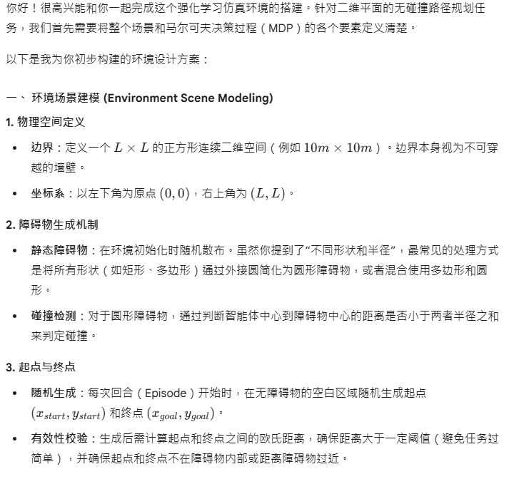
图1 环境设计方案1
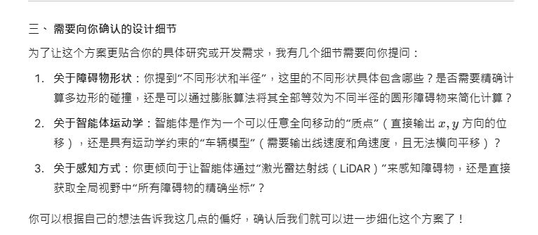
图2 AI的问题

指令2 ：
你的环境设计我很满意，有些问题你想的非常全面，现在回答一下你的问题：
- 障碍物的形状包括正方形和圆形，直接计算圆心距离检测碰撞即可。障碍物的数量和大小按照地图的大小合理进行设置，障碍物应该在地图中均匀分布，
- 智能体是一个质点模型，具有线速度和角速度。
- 智能体通过激光雷达来感知障碍物，这更符合实际的情况。
- 如果你还有不清楚设计的地方，请你向我提问。
继续进行分析，告诉我你修改后的环境设计方案。

指令注意：一定要通过问答的形式，来完善环境场景的建立，很多时候训练不起来，往往是底层交互逻辑出现问题，例如碰撞检测不合理、障碍物分布不均匀，而这些问题又很难发现。大家只需要根据自己问题的特性，仔细的梳理整个过程，直到环境已经很详细了，AI问的问题都是一些无关紧要的，这个时候就可以进入第二步了。

AI回复如下：
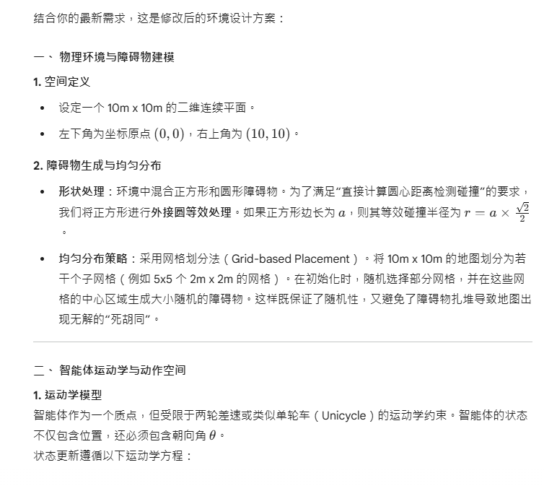
图3 环境设计方案2

Step2：明确身份，确定强化学习的三要素：状态空间、动作空间和奖励函数。
指令1：
你的方案设计很好，现在我们需要确定一下状态空间、动作空间和奖励函数的设计，暂不输出具体的代码，要求：
- 状态空间应该包含智能体自身的信息，感知到的障碍物信息，终点信息。
- 动作空间为智能体的线速度和角速度。
- 奖励函数应该包括：
- 步数惩罚，固定值，鼓励智能体快速完成任务。
- 靠近奖励，线性值，智能体越靠近终点则奖励，否则惩罚。
- 方向奖励，线性值，智能体变化的角度朝向终点则奖励。
- 动作变化惩罚，平方项，惩罚智能体左右摇摆。
- 碰撞惩罚，固定值，碰撞则该回合结束，
- 终点奖励，固定值，达到终点则回合结束。
根据我的要求和你自己的理解，给出设计强化学习模型设计方案。

指令注意：状态空间和动作空间，一般只要正常设计，都不会影响训练，最难设计的是奖励函数。这部分的原则是惩罚为主，奖励为辅，奖励为线性项，惩罚为次方项（因为要有明显的梯度变化，方便智能体学习），要明确出每一项奖励值的名称，计算类型和定义，格式如下：[名称]+[计算类型]+[定义]。检查AI的设计合理，即可进入环境代码env.py的编程环节，否则继续沟通，确保符合自己预期。

AI回复如下：
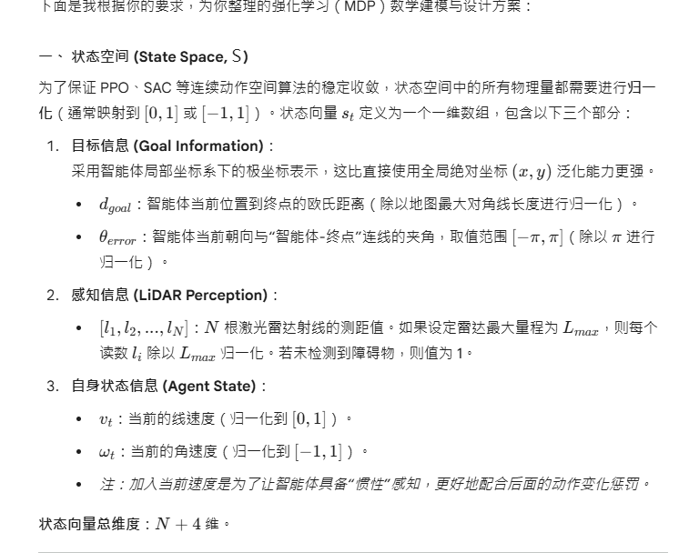
图4 状态空间设计
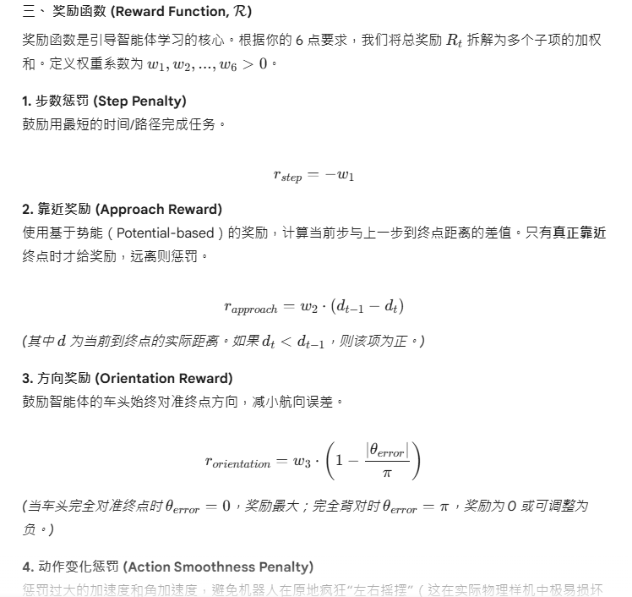
图5 奖励函数设计

Step3：确定环境设计方案和强化学习三要素，进入环境代码编写过程。
指令1：
你的方案设计很好，现在请你编写env.py的代码，确保符合我们上面最新的环境设计方案，要求：
- 环境代码包括config参数类、env环境类和plot绘图类。
- Config类保存了所有可以自定义的参数，包括环境参数和奖励系数。
- Env类包括环境生成逻辑和RL接口。
- Plot类为通用绘图类，接受训练代码记录的数据并绘图。
- 状态空间进行适当归一化，奖励函数确保每步在[-2,2]内，每轮在[-400,400]内，并保存奖励函数各组件具体值，预留info接口，后续要进行测试。
- 给出所有涉及到的库的conda下载指令。

指令注意：要明确环境代码包括哪些类，模块化编程，方便调试。状态空间要强调归一化的操作，保证数值稳定性，奖励函数要预留出测试接口，明确单步范围和单轮次范围，保证稳定性。

AI回复如下：
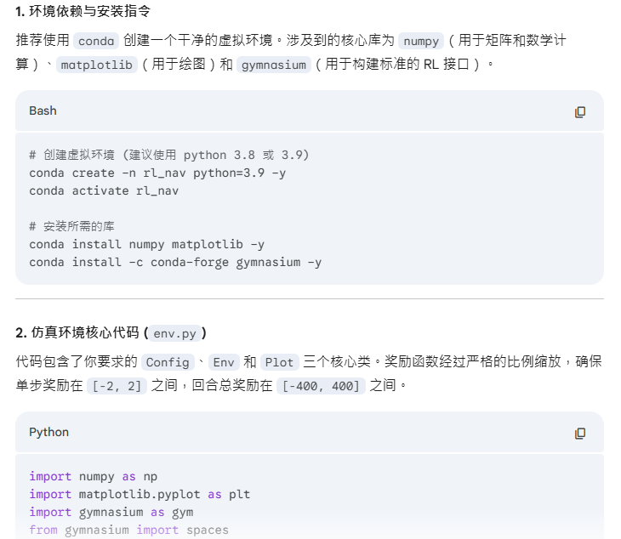
图6 环境代码

Step4：测试环境代码，调试奖励函数。
指令1：
现在请你编写一个env_test的环境测试代码，测试以下功能：
- 测试状态空间的计算是否正常，测试动作空间的输出是否正常，测试环境交互是否正常。
- 随机生成十张环境的二维平面图。
- 在起点出发、靠近障碍物、靠近终点等场景下，每个场景测试1000步，将所有场景的奖励组件信息进行汇总，分析各组件的：平均值（期望值）、极值、位于25%区间的值、位于50%区间的值、位于75%区间的值、方差等。

指令注意：在环境代码编写完后，一定要进行测试，主要是三个方面：1、场景是否符合预期需求。2、环境交互是否正常。3、调试奖励函数。根据AI控制台输出的结果和保存的图片，将奖励函数分析信息回复给AI，进行下一步的微调。

AI回复如下：
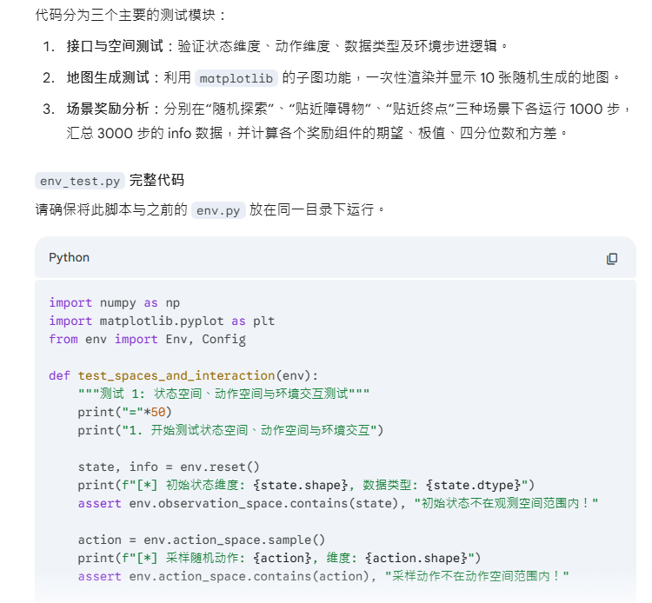
图6 环境测试代码

控制台输出的调试信息如下：
3. 开始场景测试与奖励组件数据分析 (共 3000 步)...
组件 (Component) | 平均值 | 方差 | 最小值 | 25% | 50% | 75% | 最大值
-----------------------------------------------------------------------------------------------
r_step | -0.0200 | 0.0000 | -0.0200 | -0.0200 | -0.0200 | -0.0200 | -0.0200
r_approach | 0.2826 | 0.3336 | -1.0000 | -0.0114 | 0.0197 | 1.0000 | 1.0000
r_orientation | 0.0521 | 0.0016 | 0.0000 | 0.0069 | 0.0521 | 0.1000 | 0.1000
r_smooth | -0.0642 | 0.0037 | -0.4779 | -0.0500 | -0.0500 | -0.0500 | -0.0001
r_collision | -46.0667 | 7091.1956 | -200.0000 | 0.0000 | 0.0000 | 0.0000 | 0.0000
r_goal | 0.0000 | 0.0000 | 0.0000 | 0.0000 | 0.0000 | 0.0000 | 0.0000

Step5：将奖励函数的调试信息上传给出AI，进行奖励函数微调。
指令1：
这是奖励函数的测试结果，请你分析和微调，确保训练正常进行。
【此处上传上面的运行结果】

指令注意：不断的测试，不断的上传，直到AI回复奖励函数设计正常即可。

AI回复如下：
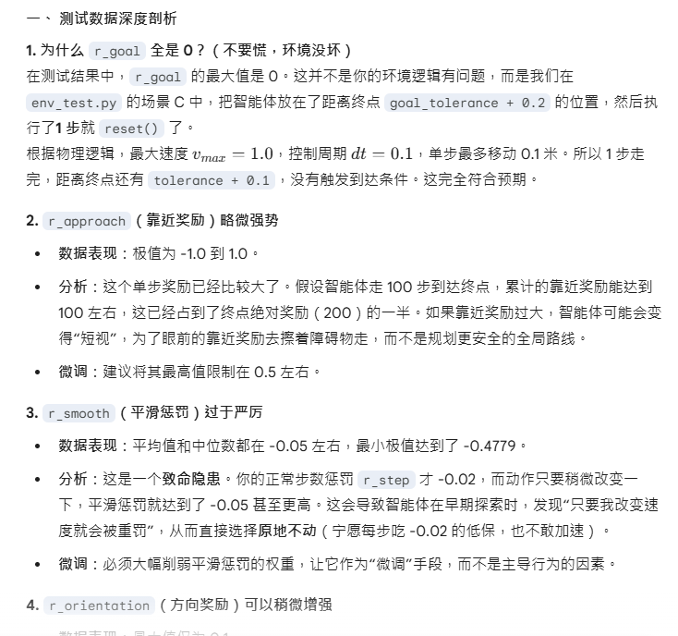
图8 奖励函数微调
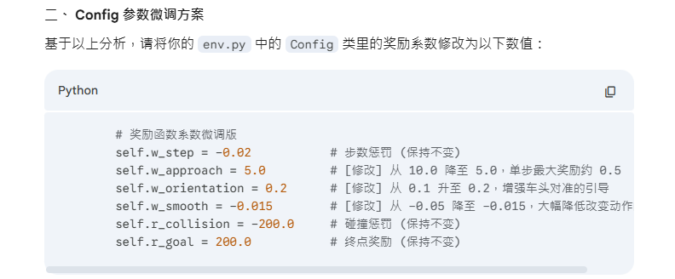
图9 参数微调

Step6：奖励函数调整好后，编写训练代码。
指令1：
奖励函数测试通过，接下来请你编写训练代码train.py，要求：
- 算法采用PPO，网络结构为MLP，参数量根据问题规模自行设置。
- 网络采用合适的初始化方式，梯度适当裁剪，学习率选择合适的调度器以及其他稳定训练的机制。
- 正确调用env.py的RL接口和数据绘图接口。
- 每隔一定步数，输出训练信息，包括步数、平均奖励值、平均步数、平均损失值、平均成功率等等。
- 每隔一定步数，保存训练模型。
- 训练结束后，调用绘图函数，绘制训练数据图。

指令注意：根据自己的需求，选择合适的算法和网络，我强调三点：1、强调训练的稳定，采用合适的稳定机制。2、实时记录和输出信息，确保训练可视化。3、确保模型定期保存。

AI回复如下：
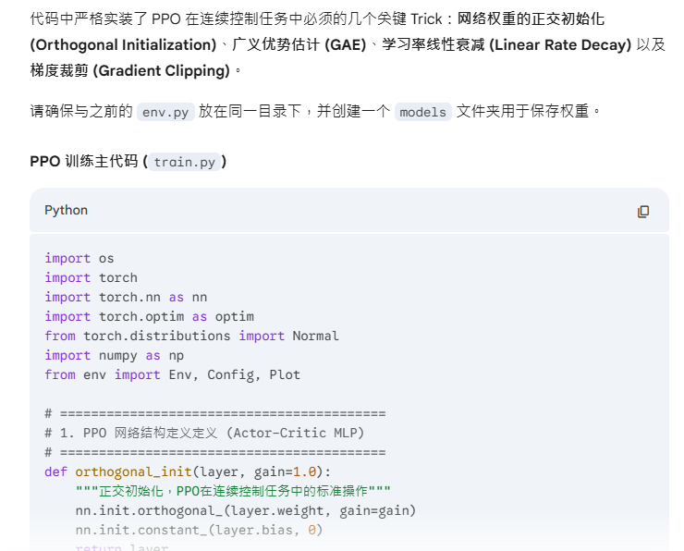
图10 训练代码

Step7：运行测试代码，进行RL训练。
可以看到，我们一次性就训练成功了，成功率在不断上升，后续只需要适当根据结果，微调环境参数和训练参数即可，整个RL仿真快速搭建过程结束。
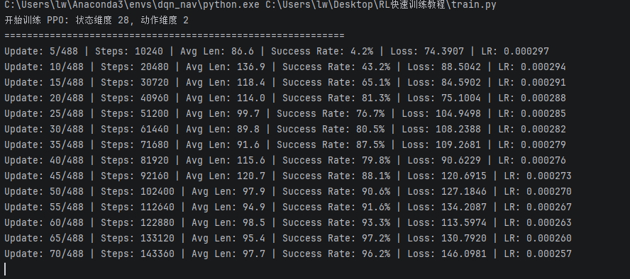
图11 训练结果

